2014 第一屆泛太平洋氣候變遷調適國際研討會
2014 The 1st Pan Pacific International Conference on Climate Change Adaptation, Taipei, Taiwan

- 背景
聯合國政府間氣候變化專家委員會(IPCC)公布第5次評估報告(AR5)，其中的第二工作小組(Working group 2)指出，氣候變遷帶來的複雜性及不確定性，同時島嶼面臨氣候變遷衝擊議題亦為國際上面對氣候變遷之重要課題。
為推動我國氣候變遷政策之具體成效，並呼應聯合國發起西元2014年為「小島嶼發展中國家國際年」，本署於本年9月29日辦理「2014第一屆泛太平洋氣候變遷調適國際研討會(2014 The 1st Pan Pacific International Conference on Climate Change Adaptation, Taipei, Taiwan)」，並以聯合國2014年世界環境日主題「升高聲浪，而非海平面(Raise your voice, not the sea level)」為研討會主軸，針對「氣候變遷調適方法與工具」與「氣候變遷脆弱度與回復力建立」兩項主題，邀請美國、亞洲地區及太平洋地區各國官方代表及智庫專家共同參與實務分享，期能透過本研討會建立面對氣候變遷的國際夥伴，並增進國內產官學界與國際組織專家學者於氣候變遷政策與行動資訊交流。
- 會議時間
103年9月29日（一）上午9時0分至下午5時0分
- 會議地點
臺灣大學法律學院霖澤館國際會議廳
- 主辦單位
行政院環境保護署

- 議程
時間 | 主題 | 主持人 / 講者
09:00-09:30 | 報 到
大會主席：雷倩理事長，溫室氣體減量基礎建設策進會
09:30-09:45 | 貴賓致詞 | - 行政院環境保護署魏國彥署長  - 外交部高振群政務次長  - 美國在臺協會馬啟思處長
09:45-10:00 | 貴賓介紹
專題演講
主持人：雷倩理事長，溫室氣體減量基礎建設策進會
10:00-10:40 | 專題演講一：  變遷中的氣候: 聯合國政府間氣候變化專家委員會第5次評估報告與美國國家氣候評估報告 | Prof. Donald J. Wuebbles  伊利諾大學教授兼美國國家氣候評估報告執筆者
10:40-11:00 | 茶 敘
11:00-11:40 | 專題演講二：  泛太平洋區氣候變遷之調適 | 劉紹臣 院士  中央研究院環境變遷研究中心
11:40-12:20 | 專題演講三：  美國海洋及大氣科學總署強化氣候變遷調適:藉由科學與氣候服務 | Dr. Wayne Higgins  美國氣候計畫辦公室主任
12:20-14:00 | 午 餐
主題一: 氣候變遷調適方法與工具
主持人：李有豐教授，國立台北科技大學土木工程系
14:00-14:30 | 美國環保署氣候變遷調適政策與工具 | Ms. Irene Nielson  美國環保署氣候變遷專員
14:30-15:00 | 氣候科學於調適政策之應用-以台灣災害衝擊評估為例 | 郭士筠博士  國家災害防救科技中心
15:00-15:20 | 綜合論壇 | 與談人：主持人與主題講者
15:20-15:40 | 茶 敘
主題二: 氣候變遷脆弱度與回復力建立
主持人：嚴明鉦教授，國立中央大學大氣科學系
15:40-16:10 | 颶風桑迪的災後重建: 聯邦政府與地方夥伴合作建立公平的災後回復力 | Dr. Anhthu Hoang  美國環保署環境正義專家
16:10-16:40 | 跨領域風險評估與回復力建構 | 童慶斌教授  國立臺灣大學生物環境系統工程學系
16:40-17:00 | 綜合論壇 | 與談人：主持人與主題講者
17:00 | 閉幕
2014 第一屆泛太平洋氣候變遷調適國際研討會
報名表

姓名 |  | 性別 | □男 □女
服務單位  或學校 |  | 職稱
E-mail
連絡電話
膳食 | □葷 □素
【報名者個人資料使用說明】
基於報名者權益及未來相關服務，我們必須蒐集、處理及利用您所提供之姓名、公司名稱、電子郵件與任何可辨識您個人之資料，目的在於進行資料傳遞與處理，來提供我們的服務內容。在不違反上述蒐集目的之前提下將使用於網際網路、電子郵件、書面、傳真與其他合法方式，並使用至以上目的消失為止，其使用對象包含本院及其他與本院有業務往來之公務及非公務機關。未來若您覺得不再需要我們提供相關服務，或對使用情形有問題時，您可以透過電子郵件、電話或書面等方式來主張請求查詢、閱覽、給複製本、補充、更正、刪除或停止蒐集、處理、利用之權利。本院對於您所提供的資料，將會保密並予以妥善保管。
□ 是，本人已閱讀及瞭解上述告知事項(必填)
- 所有表格均為必填
- 請e-mail至climatechange.tw2014@gmail.com 或傳真至02-66185608
- 有關會議問題請洽 02-66189928 分機307 陳小姐
- 報名注意事項
- 本研討會為全英文，備有同步翻譯，如需翻譯請自行攜帶耳機至會場。
- 研討會當天提供茶水與午餐便當，為響應環保請自行攜帶杯筷。
- 本活動採線上報名(http://www.accupass.com/go/2014taiwanppicca)，或填寫報名表e-mail至climatechange.tw2014@gmail.com或傳真至02-66185608。
- 交通資訊
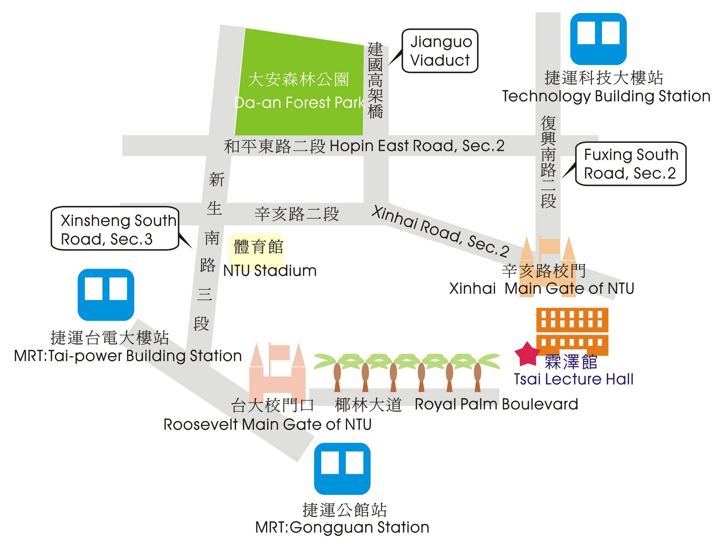
捷運
- 新店線：公館站3 號出口出站後右轉，由臺大正門入臺大，循校內標示步行約 20 到 30 分鐘。
- 文湖線：科技大樓站出站後向左轉，沿復興南路往辛亥路方向步行約 10 分鐘即抵達臺大後門。
公車
- 復興南路口站：3、72、74、18、52、211、235、284、237、278、15、209、295、626、和平幹線、敦化幹線。下車後往國北教大實小方向走進和平東路二段96 巷，沿96巷直走約250 公尺跨過辛亥路即臺大後人行側門，再步行約 5 到 10 分鐘可達。
- 羅斯福路公館站：30、653、74、254、278、643、644、252、251、236、606、291、208、1、510、253、907，由舟山路入口進入臺大，步行約 20分鐘可達。
- 新生南路臺大站：642、290、505、907、284、253、52、280、311、0 南，由西側門進入臺大，步行約 20 分鐘可達。
- 臺大資訊大樓站：298，由辛亥路人行側門（Starbucks對面）進入臺大，步行約5到10分鐘可達。

